Unidad 1. Números de hasta cinco cifras

Nombre: __________________________________________ Curso: ______ Fecha: ________

1. Escribe con cifras o con letra los siguientes números.

- 2 315 . . . . . . . . . . . . . . . . . . . . . . . . . . . . . . . . . . . . . . . . ... . . . . . . . . . . . . . . . . .
- Ocho mil doscientos treinta . . .. . . . . . . . . . . . . . . . . . . . . . . . . . . . . . . . . . . . . . .
- 4 012 . . . . . . . . . . . . . . . . . . . . . . . . . . . . . . . . . . . . . . . . . . . . . . . . . . . . . . . . . . .
- Mil ciento treinta y tres . . . . . . . . . . . . . . . . . . . . . . . . . . . . . . . . . . . . . . . . . . . . .
2. Completa la siguiente tabla.

Número | UM | C | D | U | Descomposición
4 382
Mil seiscientos setenta y uno
8 020

3. Escribe correctamente cómo se lee cada número.

Se lee…
3 UM + 4 C + 6 D + 7 U
300 000 + 20 + 6
Inmediatamente anterior a 50 000
Inmediatamente posterior a 89 990

Unidad 1. Números de hasta cinco cifras

Nombre: __________________________________________ Curso: ______ Fecha: ________

4. Compara estos números utilizando los signos <, = o > según corresponda.

- 45 678 y 9 598
- 100 034 y 99 875
- 54 089 y 54 089
- 600 y 1 015
- 4 870 y 4 780
- 87 000 y 200 745
- 275 000 y 76 715

5. Marca con una cruz la centena más próxima a cada número.

 | Centena
Número | 1 C | 2 C | 3 C | 4 C | 5 C | 6 C | 7 C | 8 C | 9 C
240
780
110
860
930
560
620

Unidad 1. Números de hasta cinco cifras

Nombre: __________________________________________ Curso: ______ Fecha: ________

6. Representa los siguientes números en la recta numérica que corresponda. Recuerda que si primero completas las rectas, el trabajo te será mucho más sencillo.

240 880 440 60 740 520 770 310 180

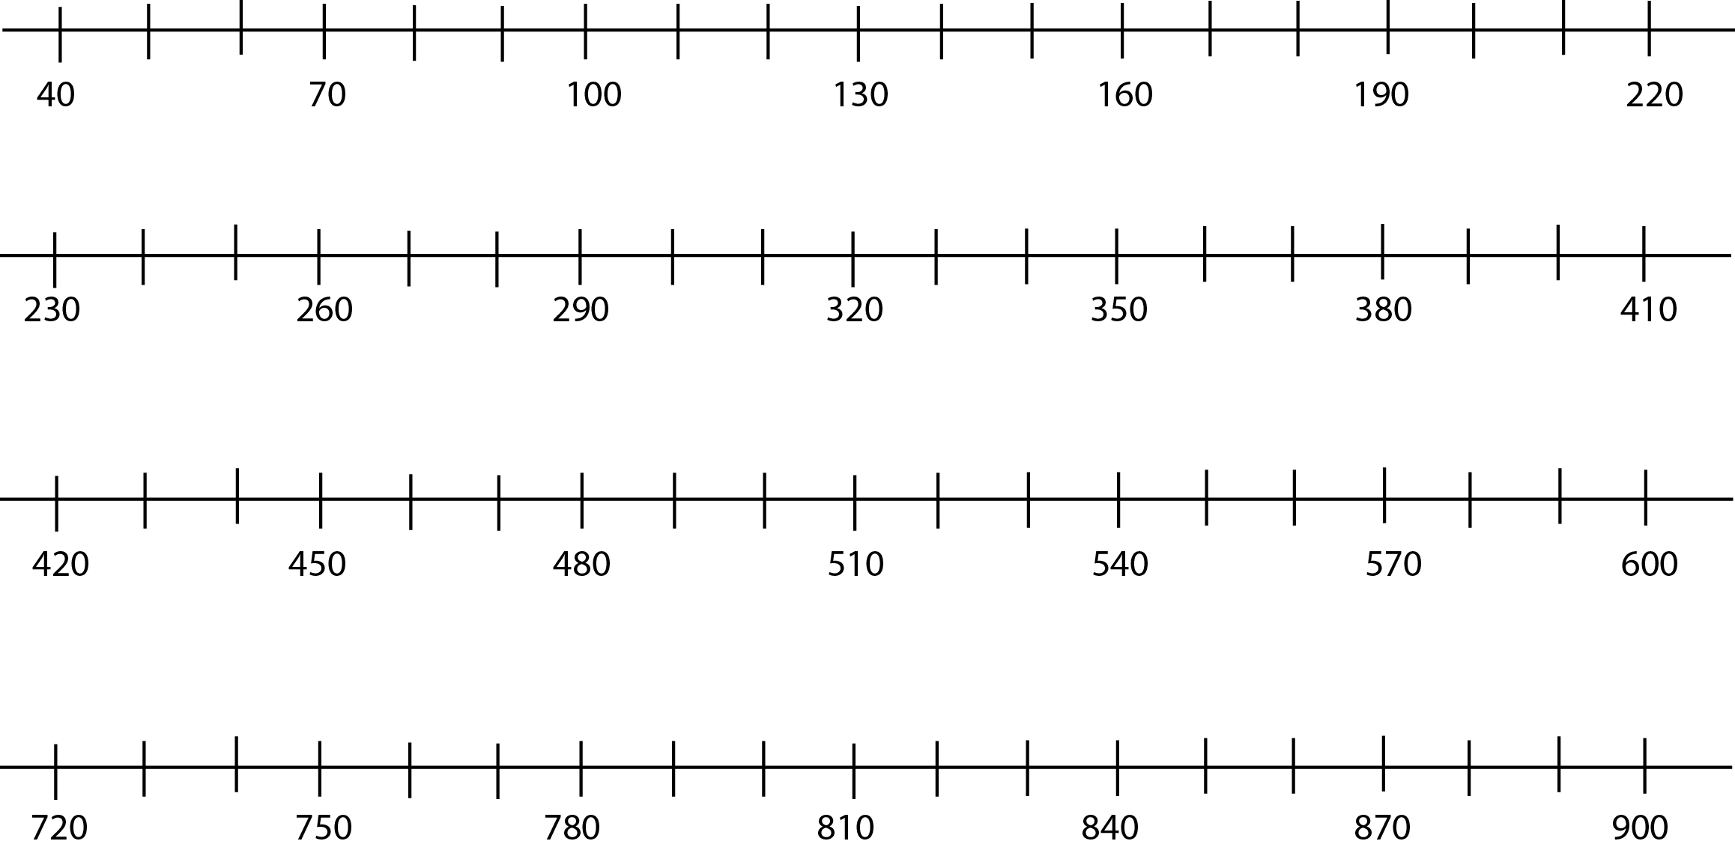

7. Completa esta tabla.

Número  ordinal | Se lee
12.º
 | séptimo
26.º
 | decimoquinto
4.º
 | vigésimo noveno

.
Unidad 1. Números de hasta cinco cifras

Nombre: __________________________________________ Curso: ______ Fecha: ________

8. En un programa de radio van a regalar entradas para el cine a los primeros 15 niños que lleguen. Laura, Manuel, Martín, María y Lola son amigos y quieren ir juntos.
- Indica en que puesto se encuentra cada uno y escribe cómo lo lees.
- ¿Todos recibirán una entrada? Si alguno se queda fuera, di de quién se trata.

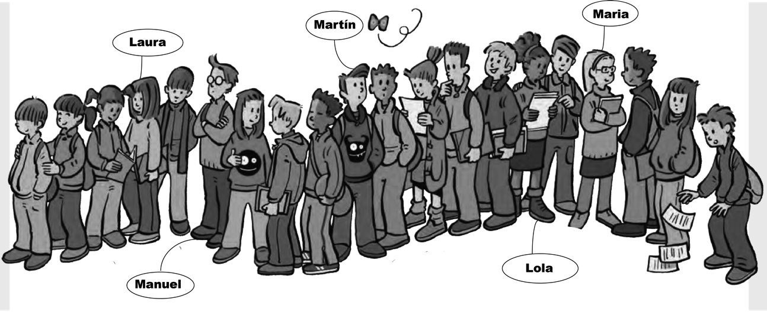

9. Completa la siguiente tabla con el inmediatamente anterior y el siguiente.

Anterior |  | Siguiente
 | 7.º séptimo
 | 12.º duodécimo
 | 17.º decimoséptimo
 | 10.º décimo
 | 23.º vigésimo tercero
 | 27.º vigésimo séptimo

Unidad 1. Números de hasta cinco cifras

Nombre: __________________________________________ Curso: ______ Fecha: ________

10. Observa las flechas y completa.

29
46
2014
CCXXX
DXXV

11. Indica en cada reloj qué número marca la aguja corta (horaria) y que número marca la aguja larga (minutero).

12. Completa la siguiente serie con números romanos.

XXV ……….. ……….. ………… ……….. …………. ………….
+ 5 +5 +5 +5 +5 +5

Unidad 1. Números de hasta cinco cifras

Nombre: __________________________________________ Curso: ______ Fecha: ________

13. Ayer en la huerta recogieron guisantes. Observa el dibujo, inventa dos preguntas y resuélvelas.

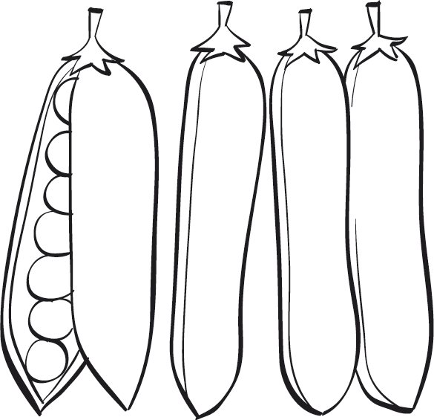

14. Observa atentamente el dibujo e inventa a partir de él tres preguntas y resuélvelas.

Compra semanal

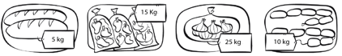

15. Calcula mentalmente y completa la tabla.

 | 20 | 70 | 300 | 500 | 450 | 980
+ 10
– 10

Unidad 1. Números de hasta cinco cifras

Nombre: __________________________________________ Curso: ______ Fecha: ________

16. Elabora una estrategia para realizar mentalmente las siguientes cuentas, resuelve y explica cómo lo has hecho. Utiliza la calculadora para comprobar los resultados.

- 240 + 100 =
- 315 – 100 =
- 890 + 100 =
- 1260 – 100 =
- 5020 + 100 =
- 1000 + 100 =

17. ¿Sabías que antiguamente no existían calculadoras como las de ahora?
El primer instrumento utilizado por el ser humano para hacer cálculos fue el ábaco.
Investiga y encuentra información sobre este antiguo instrumento. Luego haz un dibujo y explica como representarías un número en él. ¿Cómo se utiliza para sumar o restar números?

